
××××-××-××实施
××××-××-××发布
食品安全国家标准
食品添加剂 2-己基吡啶
（征求意见稿）

食品安全国家标准

食品添加剂 2-己基吡啶
- 范围
本标准适用于以2,4-十一碳二烯醛为主要原料经化学反应制得的食品添加剂2-己基吡啶。
- 化学名称、分子式、结构式和相对分子质量
  - 化学名称
2-己基吡啶
  - 分子式
C₁₁H₁₇N
  - 结构式
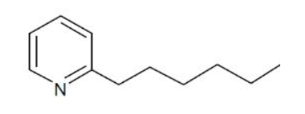
  - 相对分子质量
163.26（按2021年国际相对原子质量）
- 技术要求
  - 感官要求
感官要求应符合表1的规定。
表1 感官要求
项 目 | 要 求 | 检 验 方 法
色泽 | 无色到淡黄色 | 将试样置于比色管内，用目测法观察。
状态 | 液体 | 将试样置于比色管内，用目测法观察。
香气 | 蔬菜样青香， 并具有药草香和油脂气息 | GB/T 14454.2
  - 理化指标
理化指标应符合表2的规定。
表2 理化指标
项 目 |  | 指 标 | 检 验 方 法
含量，w/% | ＞ | 95.0 | 附录 A
相对密度（20℃/20℃） |  | 0.875～0.915 | GB/T 11540
折光指数（20℃） |  | 1.480～1.490 | GB/T 14454.4

附 录 A
食品添加剂2-己基吡啶含量的检测方法
A.1 仪器和设备
A.1.1 色谱仪：按GB/T 11538-2006中第五章的规定。
A.1.2 柱：毛细管柱。
A.1.3 检测器：氢火焰离子化检测器。
A.2 测定方法
面积归一化法：按GB/T 11538-2006中10.4测定含量。
A.3 重复性及结果表示
按GB/T 11538-2006中11.4规定进行，应符合要求。
食品添加剂2-己基吡啶气相色谱图（面积归一化法）参见附录 B。
附 录 B
食品添加剂 2-己基吡啶气相色谱图
(面积归一化法)
B.1 食品添加剂2-己基吡啶气相色谱图
食品添加剂2-己基吡啶气相色谱图见图B.1。
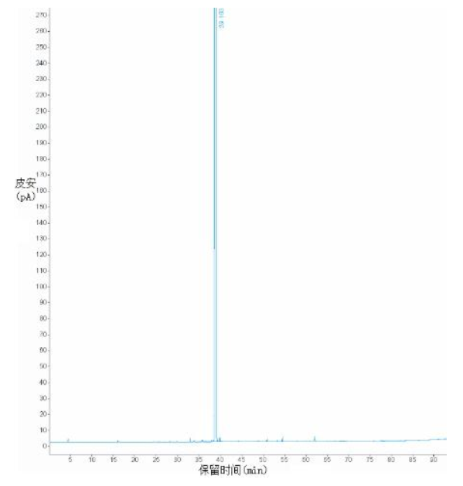
图B.1 食品添加剂2-己基吡啶气相色谱图

物质保留时间
化合物 | 保留时间（min）
2-己基吡啶 | 39.16

B.2 操作条件
B.2.1 柱：毛细管柱，长25 m，内径200 μm。
B.2.2 固定相：聚乙二醇。
B.2.3 膜厚：0.20 μm。
B.2.4 色谱柱温度：线性升温从40℃至270℃，速率2℃/min，最后在270℃恒温5 min。
B.2.5 进样口温度：250℃。
B.2.6 检测器温度：250℃。
B.2.7 检测器：氢火焰离子化检测器。
B.2.8 载气：氢气。
B.2.9 柱前压：118 kPa。
B.2.10 进样量：0.2 μL。
B.2.11 分流比：200:1。

